

回家后如何消毒？？？

>>摘掉口罩后用“七步洗手法”洗手消毒<<

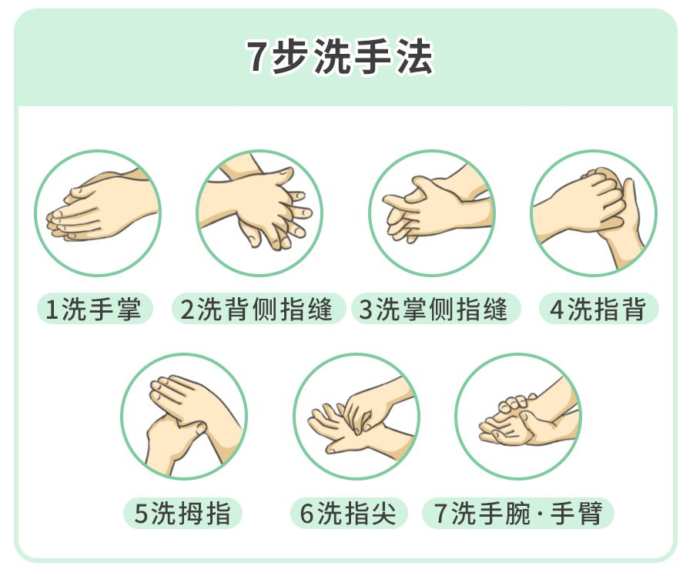

>>用消毒湿巾或75%酒精给手机、钥匙等物品消毒<<

>>居室保持通风和卫生清洁<<

>>关于衣物的消毒<<

1. 一般只要不接触危险人群，衣物正常换洗即可；
2. 鞋子可以放在门口或与阳台通风处；
3. 可以适量喷洒75%医用酒精，再将衣物内外翻面，挂于玄关或阳台通风。

>>关于洗头<<

1. 头发属于“不吸水材料”，病毒的飞沫并不会在头发上存活太久，传染风险并不高，不必太担心病毒会经头发带到被窝的问题。

（2）如果实在担心，可以戴帽子出门，回家适量喷洒75%医用酒精，对帽子进行消毒处理。